# A2017-GMQ712

# TP3

CARTOGRAPHIE WEB ;

PLANIFICATION ET MESURE DE LA PRÉCISION GPS

|  |  |
| --- | --- |
| LE FALHER VINCENT  [vincent.lefalher@usherbrooke.ca](mailto:vincent.lefalher@usherbrooke.ca)  lefv2603 | PUTALLAZ BENOIT  [benoit.putallaz@usherbrooke.ca](mailto:benoit.putallaz@usherbrooke.ca)  putb2301 |
|  |  |

# Exercice #1, Cartographie web

La cartographie web est faite sur le site [www.carto.com](http://www.carto.com) par le biais de deux couches géospatiales minimum. Le lien Web est disponible ci-dessous :

# Exercice #2, Planification une séquence de mesure GPS et étude de la précision des acquisitions.

## Étape 1-choix du repère géodésique

Par le site <http://vuesensemble.atlas.gouv.qc.ca/site_web/geodesie.htm> , nous avons choisi la fiche signalétique 97KM098, qui est un point géodésique situé à Longueuil.

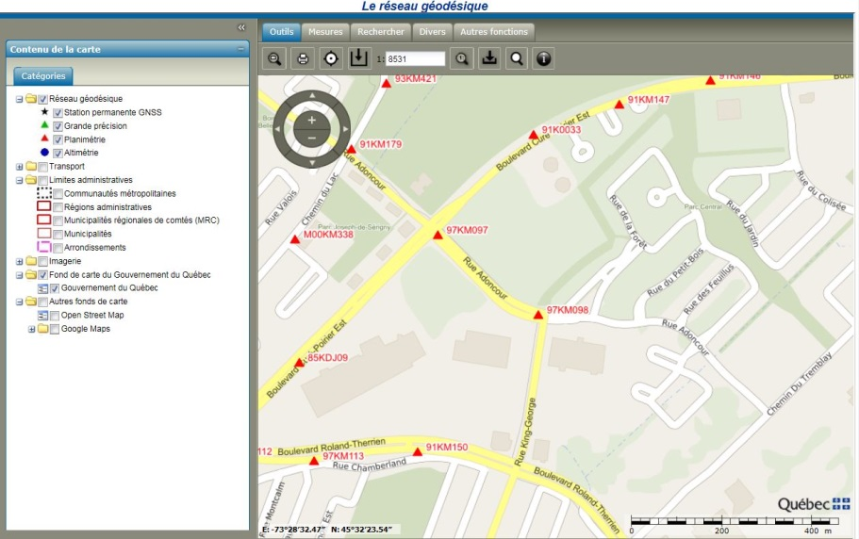

En suivant le lien nous obtenons la fiche signalétique avec toutes les informations et données descriptives, altimétriques planimétriques et géographiques.

## Étape 2 – Planification d’une mesure GPS

Étant donné nos emplois du temps professionnels et familiaux, il a été difficile de trouver une période qui non seulement nous convenait, mais qui également était optimal avec le positionnement des satellites.

Premièrement, les soirs sur semaine n’était pas disponible pour nous autres. Il restait les fins de semaine. Aussi, nous avons planifié notre relevé pour les samedis et dimanche.

Aussi, la première étape a consisté à considérer l’environnement du point géodésique. Ce point était entouré de bâtiment et de forêt. Nous avons donc considéré que l’angle de fauchée située à 10o par défaut n’était pas suffisant. Nous l’avons donc remonté à 15o. Également, même si la forêt située au Nord du point géodésique n’était plus très feuillue, nous l’avons tout de même considérée comme un obstacle et l’avons intégrée dans notre planification. Ainsi, même en étant plus restrictif, nous aurons la certitude que la période choisie sera bonne pour notre levée de données.

Nous avons utilisée le logiciel en ligne pour définir notre planification:

<http://www.trimble.com/gnssplanningonline/#/Settings>

Voici les captures d’écran de notre planification :

Les settings : coordonnées en degrés décimaux entrées, angle de fauchée réadaptés, journée et période de levée définie :

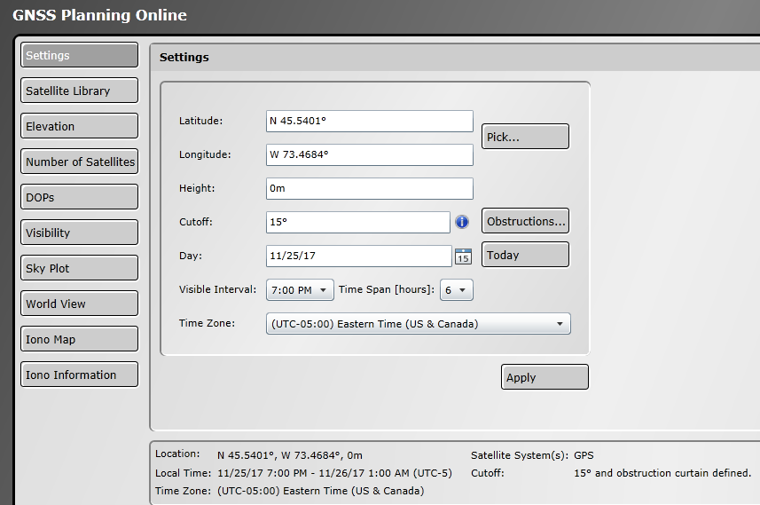

En cliquant sur l’onglet Obstructions , nous définissions les obstructions du côté Nord (forêt)

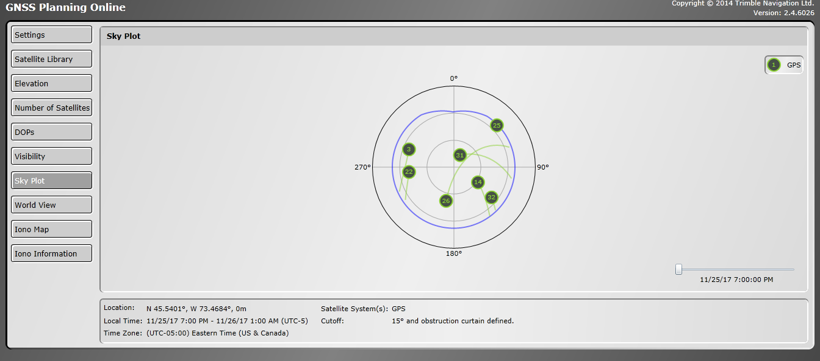

D’autres options sont fournies dans le logiciel. Dans la librairie de satellites, nous ne choisissons que les satellites GPS.

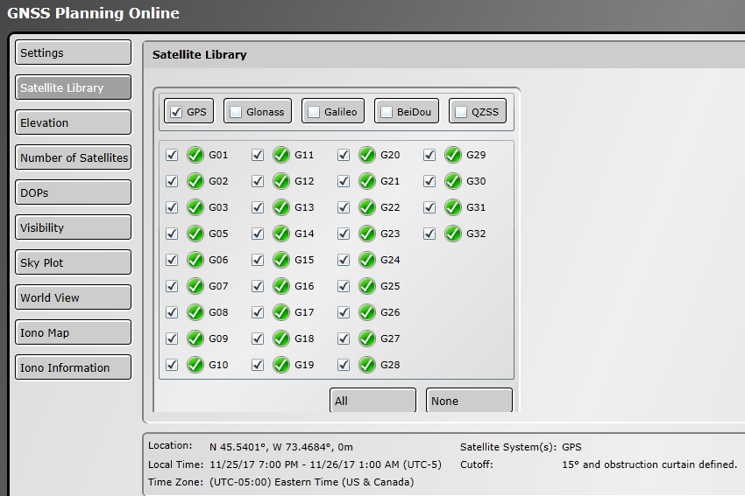

Différentes informations sont fournies par la suite sur l’élévation des satellites et le nombre de satellites disponibles dans la période de temps définie :

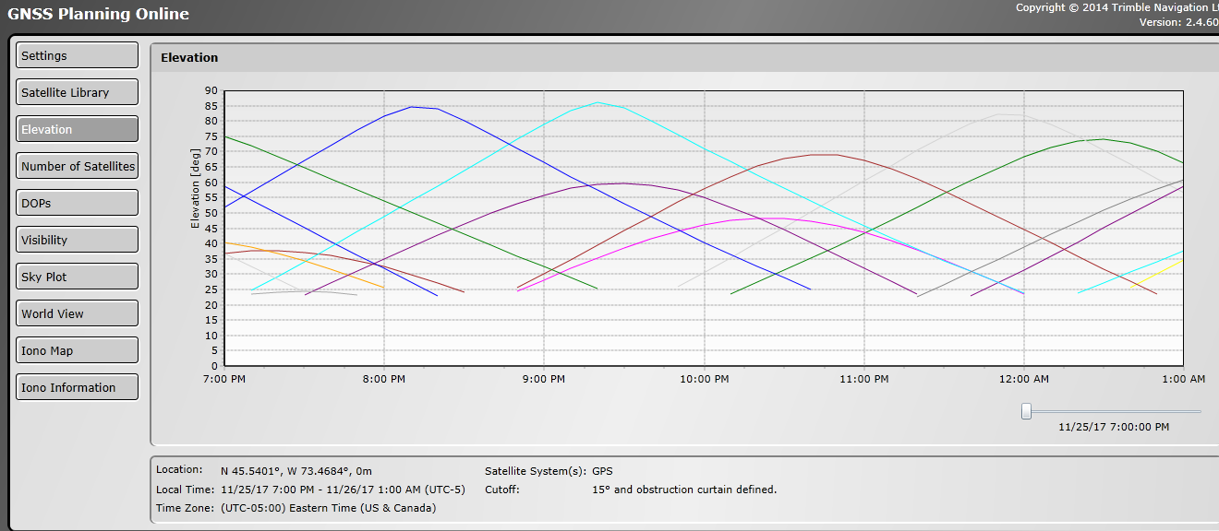

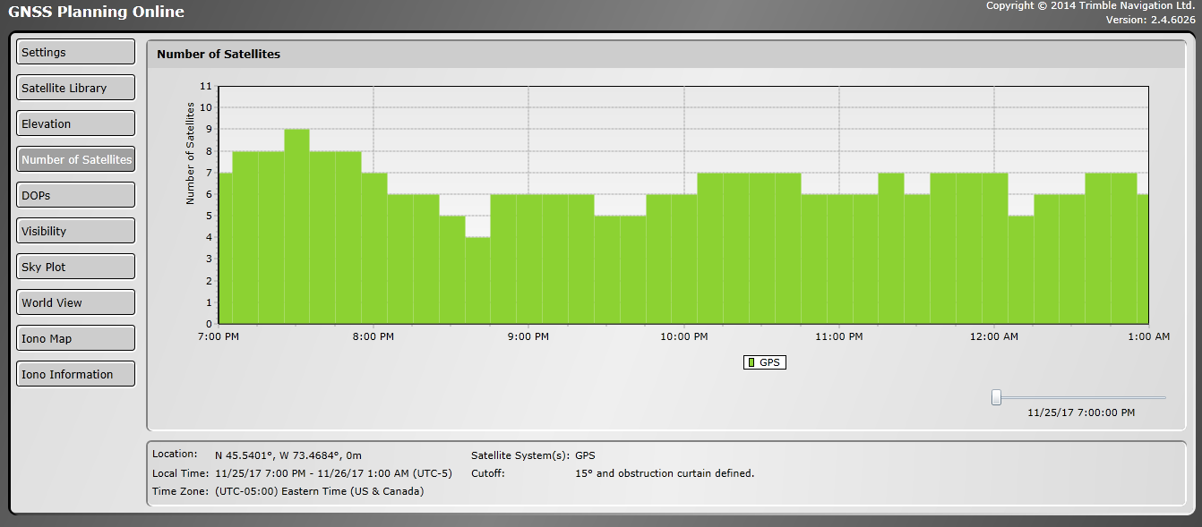

Mais la mesure importante est le DOP. Idéalement, il faut que le chiffre soit le plus bas possible afin d’avoir une plus grande précision des données. Généralement, au-delà de 4 -5, nous commençons à perdre trop de précisions.

Notre tableau DOP donnait ces informations :

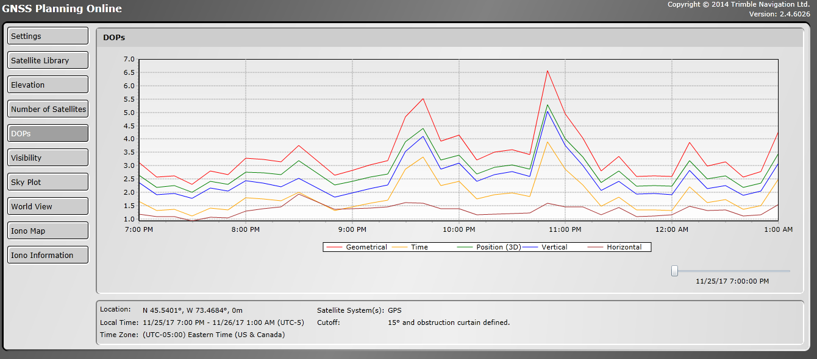

Donc, dans cette matinée, il ressort des points au-delà de 5 DOP à 9h30 et 10h45. Nous avons par conséquent automatiquement négligé cette période. Nous avons considéré également la météo. Étant donné que de fortes pluies seraient attendues en fin de matinée, nous avons opté de commencer notre levée à 8 :00 pour la terminer à 8 :45 (15 levées de point à chaque 3 minutes). Le DOP maximum dans cette période s’élève à 3.7, ce qui est fort acceptable.

## Étape 3 – Mesures GPS

Sur place nous avons relevé les points dès 8 :00 jusqu’à 8 :45 à un rythme d’un point GPS toutes les 3 minutes. Nous avons entrées les données dans le GPS afin d’avoir un relevé avec référentiel (mode WAAS activé). Nous n’avons rencontré aucun problème particulier sur ce point.

*Aurais-tu de quoi a mentionner sur ce sujet?*

## Étape 4 – Traitement et analyse des données

*Transfert des données vers l’ordinateur avec le logiciel DNR (aurais tu de quoi a jaser là-dessus??)*

Nous avons sorti les points en format GPX. Nous avons ensuite utilisé le logiciel QGIS pour imorter les points . Nous avons appliqué un nouveau système de coordonnées afin d’avoir les points en NAD 83, MTM 8 qui est plus précis et à moins de distorsions. Nous avons ensuite extrait ces points en un format *SHP. Par la suite, nous avons ouvert le logiciel Arcmap dans lequel nous avons inséré le nouveau Shapefile aux mêmes coordonnées.

Finalement nous avons utilisés les outils Arcmap ( *Spatial Statistics Tools/Meauring geographic distribution/Ellipse écart type ou moyenne ou médiane)* afin de procéder à une analyse statistique de notre donnée de points. Nous obtenons le résultat ci-dessous.

*(rentrer le tableau)*

Nous joignons au fichier, le paquetage de couche TP3 pour avoir les données brutes.